VI/ Циклус (Looping)

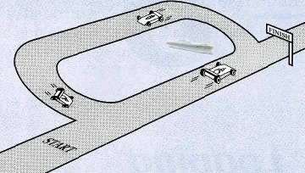
Во претходната глава наведовме дека текот на контрола во програмот може да се разликува од физичкиот редослед на инструкциите. Физичкиот редослед е редослед во кој инструкциите се јавуваат во програмот. Редоследот во кој ние сакаме инструкциите да се извршуваат се нарекува логички редослед. If инструкцијата е еден начин кој го прави логичкиот редослед различен од физичкиот редослед. Контролната структура циклус е друг начин. Циклусот извршува една или повеќе инструкции повеќе пати, се додека еден или група услови не се исполнети.
Циклус (Loop) е контролна структура која предизвикува една или група од инструкции да се извршуваат повторливо.
While инструкција
While инструкцијата како и If инструкцијата, тестира услов.
while ( Expression ) Statement

while (inputval != 25)
cin » inputval;
While инструкцијата е контролна структура циклус (looping). Инструкцијата што треба да се изврши секој пат при поминувањето на циклусот се вика тело на циклусот. Во горниот пример, тело на циклусот е влезната инструкција која чита вредност за inputVal. While инструкцијата наложува да се извршува читањето на inputVal повторно и повторно се додека влезната вредност не е еднаква на 25.
Како и во условот на If инструкцијата, условот во While инструкцијата може да биде израз од било кој тип на податок. Скоро секогаш условот е логички (Boolean) израз. Ако не е, неговата вредност имплицитно се конвертира во тип bool (вредност 0 false и ненулта вредност true). While инструкцијата кажува "Ако вредноста на изразот е true, изврши го телото на циклусот и оди назад да го провериш условот повторно. Ако вредноста на изразот е false скокни го телото и изврши ја првата инструкција после циклусот."
Значи циклусот се извршува повторливо, се додека изразот кој се тестира е true. Секако, ако изразот е false уште на влезот во циклусот, телото нема да се изврши ниту еднаш. Сликата 6.1 го покажува текот на контролата на While инструкцијата, каде Statementl е тело на циклусот и Statement2 е инструкција која следи после циклусот.
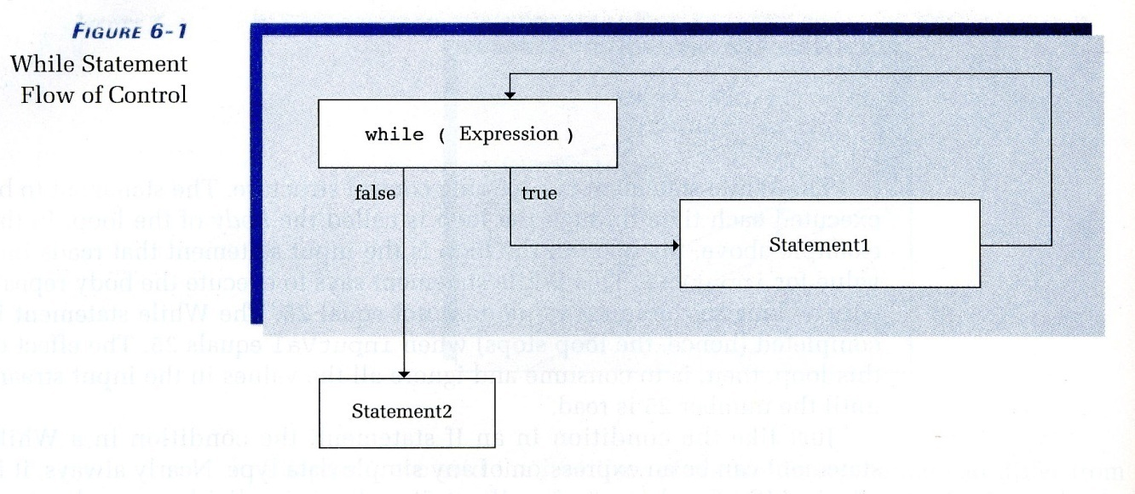

сл. 6.1

Телото на циклусот може да биде композитна инструкција (блок), што ни дозволува да извршуваме било која група на инструкции повторливо. Најчесто ние користиме while циклуси во следна форма:

while (Expression)
{
:
}

If се користи да избере акција меѓу повеќе опции, додека while се користи да повторува одредена акција. Секој премин на контролата, низ телото на циклусот се вика итерација. На следната сл.6.2 е прикажана разликата во текот на контролата за If-Then и за While структурата.

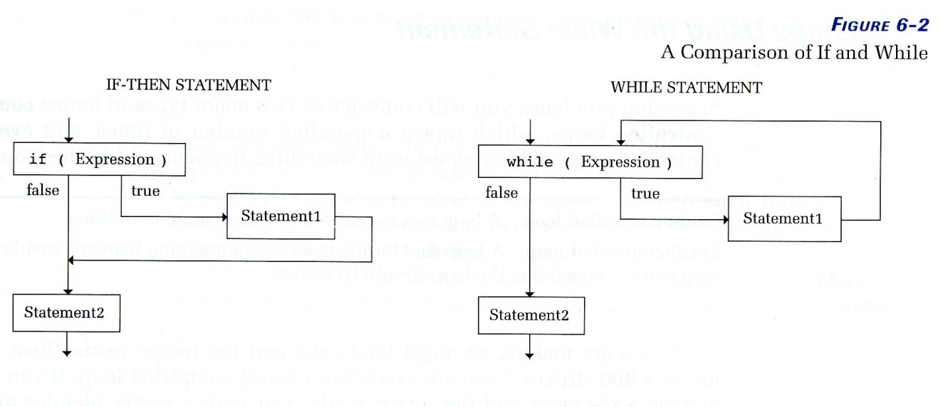

Сл. 6.2

Циклуси кои користат While инструкција

Во решавањето на проблеми, можеме да се сретнеме со два главни типови на циклуси: циклуси контролирани од бројач, кои го извршуваат телото конкретен број на пати, и циклуси контролирани од настан кои го повторуваат телото додека нешто не се случи во циклусот.

Циклуси контролирани од бројач

Овие циклуси користат променлива која го контролира циклусот во тестот на циклусот. Пред да влеземе во циклус контролиран од бројач, ние мора да ја иницијализираме контролната променлива на бројачот и да ја тестираме. Потоа како дел на секоја итерација на циклусот, мора да ја инкрементираме (зголемиме за 1) контролната променлива на циклусот. На пример:
loopCount =1; // Inicijalizacija
while (loopCount <= 10) // Test
{
.
. // Akcii koi se povtoruvaat
loopCount = loopCount + 1; // Incrementacija
}

Овде loopCount е контролна променлива на циклусот. Таа се иницијализира (поставува) на 1 пред влезот во циклусот. While инструкцијата тестира израз
loopCount <= 10
и го извршува телото на циклусот се деодека изразот е true. Точките во телото на циклусот означуваат низа од инструкции кои се треба да се повторуваат. Последната инструкција во телото на циклусот е инкрементација која ја зголемува loopCount со додавање 1 на нејзината претходна вредност.
Обично за инкрементација на променливата за 1, место последната инструкција во блокот се користи познатиот

оператор за инкремаентација ++, така да
loopCount = loopCount + 1;
обично се пишува како
loopCount++;

Последните две инструкции се еквивалентни и имаат исти ефект – го зголемуваат loopCount за 1.
При дизајнирање на циклуси, програмерот треба да провери дали условот што треба да се тестира е поставен коректно, пред While инструкцијата да почне. Програмерот исто така треба да тестира дека условот се менува внатре во циклусот така да на крај постане false, инаку лциклусот никогаш нема да заврши.

loopCount = 1; <—Променливата loopCount мора да биде иницијализирана.
while (loopCount <= 10)
{
loopCount++; <—loopCount мора да биде инкрементирана
}
Циклус кој никогаш не завршува се вика
бесконечен (infinite) loop бидејќи теоретски циклусот ќе трае вечно. Во горниот код, ако се испушти последната инструкција ќе се добие бесконечен циклус затоа што loopCount е секогаш еден и While изразот е секогаш true. Телото на горниот циклус ќе се изврши 10 пати. Ако сакаме телото да се изврши 11 пати, треба или да го иницијализираме бројачот на 0, или во While изразот 10 да го замениме со 11.

Циклуси контролирани од настан

Постојат неколку вида на циклуси контролирани од настан: sentinel-контролирани, end-of-file-контролирани и flag-контролирани циклуси. Во сите од овие циклуси, условот за прекин зависи од некој настан кој се случува додека телото на циклусот се извршува.

Sentinel-контролирани циклуси

Циклусите често се користат да читаат и процесираат долги листи од податоци. Секој пат кога телото на циклусот се извршува, нов податок се чита и процесира. Често некоја специјална податочна вредност, наречена sentinel или trailer вредност, се користи за да му сигнализира на програмот дека нема повеќе податоци за процесирање. Циклусот се извршува се додека вредноста на податокот што се чита не е sentinel. Циклусот завршува кога програмот препознае sentinel. Со други зборови, читањето на sentinel вредност е настан кој го контролира извршувањето на циклусот.
Sentinel вредност мора да биде нешто што никогаш не се појавува во нормалниот влез. На пример, ако програмот чита календарски датуми, February 31 може да се користи како sentinel вредност:
cin » month » day; // Procitaj podatok – Primarno citanje
while ( ! (month == 2 && day ==31) )
{
: // Procesiraj
cin » month » day; // Procitaj sleden podatok
}

Овој програмски сегмент работи коректно. Првата група податоци е вчитана и ако не е sentinel, се процесира. На крајот на циклусот, следната група на податоци се вчитува и одиме назад на следен тест. Ако новата група на податоци не е sentinel, се процесира исто како и првата. Кога sentinel вредност е прочитана, While изразот станува false и циклусот завршува (без да ја процесира sentinel вредноста).
Многу пати самиот проблем ја диктира sentinel вредноста. На пример, ако проблемот не дозволува вредноста на податокот да биде 0, тогаш sentinel вредноста треба да биде 0. Некогаш комбинација на вредности е невалидна. Комбинацијата February и 31 како датум е таков случај. Некогаш рангот на вредности (на пример негативни броеви) е sentinel. Кога се процесираат карактери, newline карактерот ( ' \n ' ) често служи како sentinel. Следниот пример е програмски сегмент кој ги чита и ги печати сите карактери во влезната линија (inChar е од тип char):
cin.get (inChar) ; // Procitaj go prviot karakter
while (inChar != '\n')
{
cout « inChar; // Echo print
cin.get (inChar) ; // Procitaj go sledniot karakter
}

Кога бираме вредност што ќе ја користиме како sentinel, што се случува ако не постојат невалидни податочни вредности? Тогаш можеме да внесуваме дополнителни вредности во секоја итерација чија цел е да сигнализираат крај на податоците. На пример во следниот програмски сегмент:

cin » dataValue » sentinel; // Vcitaj ja prvata vrednost
while (sentinel == 1)
{
: // Procesiraj
cin » dataValue » sentinel; // Vcitaj ja slednata vrednost
}

Втората вредност во секоја линија служи како sentinel и се користи да сигнализира дали има уште податоци што треба да се вчитуваат. Во оваа група на податоци кога sentinel вредноста е 0, нема повеќе податоци, а кога е 1 има уште податоци кои чекаат да бидат прочитани.
Податоци Sentinel
вредности

10 1
0 1
-5 1
8 1
-1 1
47 0

Во глава 5 зборувавме за честа грешка од користење на оператор на доделување (=) наместо релационен оператор (==) во If услов. Истата оваа грешка може да се случи при пишување на While инструкција. Да видиме што ќе се случи со претходниот пример ако користиме погрешен оператор:

cin » dataValue » sentinel;
while (sentinel =1) // Whoops
{
:
cin » dataValue » sentinel;
}

Оваа грешка креира бескраен циклус. While изразот сега е израз на доделување, а не релационен израз. Вредноста на изразот е 1 (во тестот на циклусот интерпретиран како true затоа што е ненулти), и неговиот страничен ефект е да стави 1 во sentinel, заменувајќи ја вредноста на која беше сетирана променливата. Бидејќи While изразот е секогаш true, цилусот никогаш не завршува.

End-of-File-контролирани циклуси

Видовме дека влезниот тек (cin или текот на влезна датотека) паѓа (оди во fail состојба) ако:
- наиде на неприфатлив влезен податок,
- програмот се обиде да отвори непостоечка влезна датотека,
- програмот се обиде да чита преку маркерот end-of-file.
Овде го разгледуваме третиот од горните услови.
Откако програмот го прочитал последниот податок од влезната датотека, компјутерот е кај крајот на датотеката (EOF). Во овој момент состојбата на текот е во ред. Но ако се обидеме да читаме следен податок, текот паѓа (оди во fail state). За да напишеме циклус кој внесува непознат број на податоци, можеме да го користиме паѓањето на влезниот тек како форма на sentinel.
Во глава 5 беше опишано како да се тестира состојбата на I/O тек. Во логички израз го користиме името на текот како Boolean променлива:
if (inFile)
Во тест како овој резултатот е true ако последната извршена влезна операција успеала, а false ако паднала. Во While инструкција, тестирање на состојба на текот работи на истиот начин. Да претпоставиме дека имаме датотека која содржи integer вредности. Ако во нашиот програм inData е името на датотечниот тек, следното е циклус кој чита и ехо ги печати сите вредности во датотеката:

inData » intval; // Читај ја првата вредност
while (inData) // Додека влезот е успешен
{
cout « intVal « endl; // Ехо-печати ја влезната вредност
inData » intval; // Читај ја следната вредност
}

Кога пишуваме EOF-контролирани циклуси како горниот, очекуваме дека крајот на датотеката е причина за пад на текот. Но треба да имаме на ум дека било која влезна грешка предизвикува пад на текот. Горниот циклус може да се прекине на пример ако влезот падне поради невалидни карактери во влезните податоци. Овој факт ја потенцира важноста на ехо излезот. Тој ни помага да верифицираме дека сите податоци се вчитани коректно. EOF-контролираните циклуси се слични на sentinel-контролираните циклуси во тоа што програмот не знае однапред колку податоци треба да бидат прочитани. Во случај на sentinel-контролирани циклуси, програмот чита додека не наиде на sentinel вредност. Со EOF-контролирани циклуси програмот чита додека не наиде на крајот на датотеката. Се поставува прашање дали може да се користи EOF-контролиран циклус кога читаме од стандарден влезен уред преку cin тек наместо од датотека. Различни системи користат различни карактери да симулираат EOF. Во UNIX оперативниот систем, овој карактер е Ctrl-D. Во MS-DOS оперативниот систем, аналог на end-of-file е Ctrl-Z. Други системи користат слични контролни карактери. Следното е програмски сегмент кој тестира EOF на cin тек во UNIX:

cout « "Vnesi integer (ili Ctrl-D za kraj): ";
cin » somelnt;
while (cin)
{
cout « somelnt « " dupliciran e " « 2 * somelnt « endl;
cout « "Sleden broj (ili Ctrl-D za kraj): ";
cin » somelnt;
}

Flag-контролирани циклуси

Flag ( знаме) е Boolean променлива која се користи да го контролира логичкиот тек на програмот. Ние можеме да ја иницијализираме Boolean променливата на true пред While циклусот, а потоа, кога сакаме да го прекинеме циклусот, ја ресетираме на false. На пример следниот код чита и сумира вредности додека влезната вредност е позитивна:
sum = 0;
nonNegative = true; // Inicijaliziraj zname
while (nonNegative)
{
cin » number;
if (number < 0) // Testiraj vlezna vrednost
nonNegative = false; // Smeni ja vrednosta na znameto ako nastanot se pojavil
else
sum = sum + number;
}
Горниот код може да се напише и на алтернативен начин, кога знамето се иницијализира на false а во тестот се користи операторот за негација !. На пример:
sum = 0;
negative = false; // Inicijaliziraj zname
while ( !negative )
{
cin » number;
if (number < 0) // Testiraj vlezna vrednost
negative = true; // Setiraj zname ako se pojavil nastan

else
sum = sum + number;
}

Телото на циклусот мора да изврши одредена задача за да циклусот биде корисен. Следните три примери ја покашуваат примената на циклусите во броење, сумирање и паметење на претходна вредност. Ова се задачи кои често се користат во циклуси.

Следниот програмски сегмент ги брои карактерите во влезниот тек до појавата на карактерот ‘.’.

count = 0; // Inicijaliziraj brojac
cin.get(inChar); // Citaj go prviot karakter
while (inChar != ' . ')
{
count++; // Zgolemi go brojacot
cin.get(inChar); // Citaj go sledniot karakter
}
Овој програмски сегмент е sentinel-контролиран каде како sentinel се користи карактерот ‘.’.
Променливата count во овој пример се нарекува итерациски бројач бидејќи нејзината вредност е еднаква на бројот на итерации.

Итерациски бројач е променлива која се зголемува за 1 со секоја итерација.

Друга честа задача која се решава со циклуси е сумирање. Следниот пример ги чита и собира првите 10 броеви од влезниот тек.

sum =0; // Inicijaliziraj ja sumata
count =1;
while (count <= 10)
{
cin » number; // Vnesi vrednost
sum = sum + number; // Dodaj ja vrednosta na sumata
count++;
}
Приметете дека ова е циклус контролиран од бројач бидејќи во програмот е јасно наведено дека треба да се превземаат и сумираат точно првите 10 броеви од влезниот тек.
Да погледнеме уште еден пример. Сакаме да ги броиме и собираме првите 10 непарни броеви. Треба да го тестираме секој број за да видиме дали е парен или непарен. За ова користиме modulus оператор. Ако number % 2 е 1, number е непарен; инаку е парен. Ако влезната вредност е парен број, не превземаме акција, инаку додаваме 1 на бројачот и ја додаваме вредноста во сумата. Овде користиме flag за контрола на циклусот, заради тоа што бројачот не соодветствува на бројот на премини низ телото на циклусот. Во програмскиот сегмент сите променливи се од тип int освен знамето (flag) lessThanTen кој е од тип bool.
count =0; // Inicijaliziraj go brojacot na nastan
sum =0; // Inicijaliziraj ja sumata
lessThanTen = true; // Inicijaliziraj go znameto
while (lessThanTen)
{
cin » number; // Procitaj ja slednata vrednost
if (number % 2 == 1) // Dali e brojot neparen
{
count++; // Da — Zgolemi go brojacot
sum = sum + number; // Dodaj ja vrednosta na suma
lessThanTen = (count <10) ; // Azuriraj go lessThanTen
}
}

Бројачот во овој пример е бројач на настани. Значи
Бројач на настани е променлива која се инкрементира секој пат кога се појави одреден настан.

Некогаш сакаме да ја памтиме претходната вредност на променливата. Да претпоставиме дека сакаме нашиот програм да одреди колку пати е користен не-еднакво операторот (! =) во датотека која содржи C++ програм. Ние можеме да го направиме тоа со броење колку пати извичник (!) проследен со знак еднакво (=) се појавува во датотеката. Еден начин да го направиме ова е да ја читаме влезната датотека карактер по карактер, следејќи ги актуелниот и претходниот карактер.

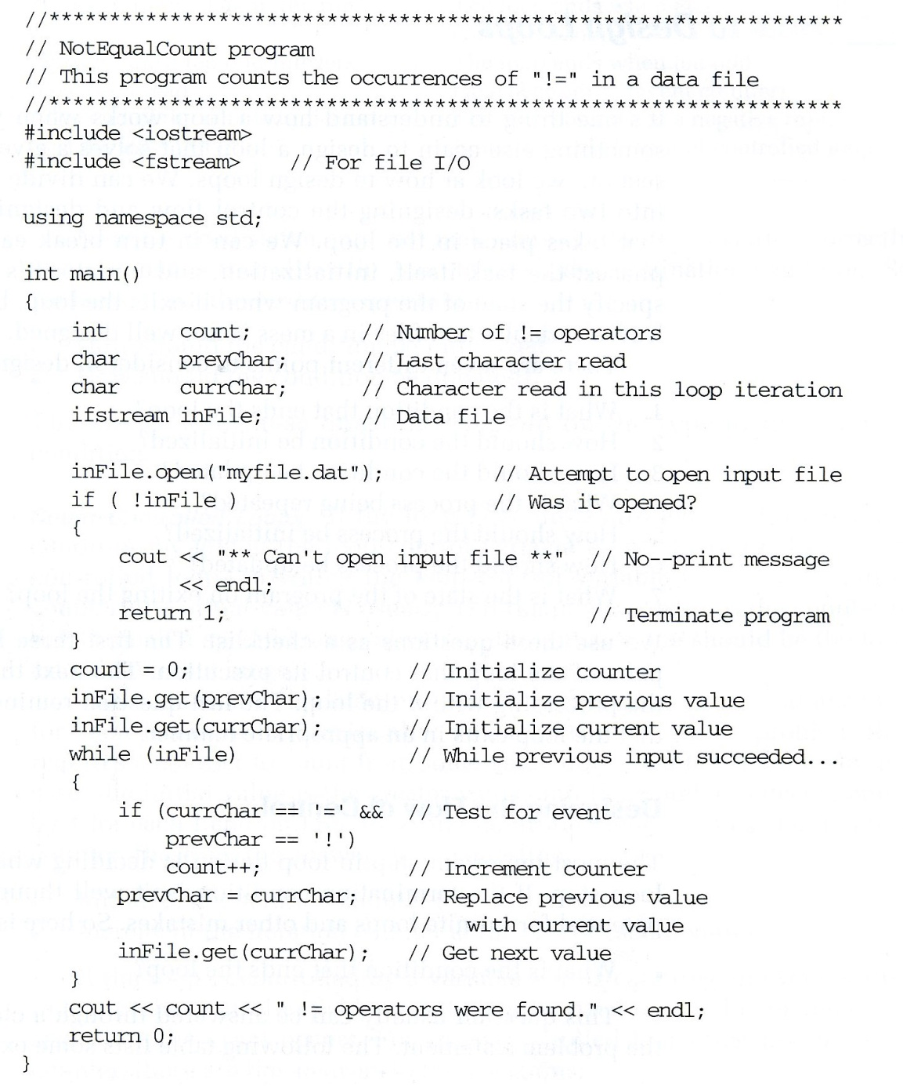

Горниот програм дефинира две променливи од тип char, една од тип int и една од тип ifstream. Прво, со методот open програмот на влезниот тек inFile ја доделува постоечката датотека “myfile.dat”. Ако “отварањето“ не успее, програмот се прекинува со издавање на порака. Ако “отварањето“ успее, се иницијализира бројачот и се врши иницијално читање на првите два карактера. Циклусот е end-of-file контролиран. Бараниот настан се случува кога ќе се појави комбинација од карактери ’!’ и ’=’. Тогаш бројачот се зголемува за 1. Последните две инструкции во циклусот се:
- доделување на актуелниот карактер (currChar) на претходниот карактер (prevChar) и
- читање на следен карактер.
Кога ќе биде достигнат EOF маркерот, циклусот излегува и се печати бројот на појавувања на операторот содржан во променливата count.

